YX3系列高效率高压三相异步电动机
(机座号 355～560)
产 品 样 本
代号：0AP.138.0154
2013年 03月 03日
1



CNE牌 YX3系列高效率高压三相异步电动机
相同体积 功率更大
相同功率 效率更高
相同效率 品质更优
非凡品质 省心省力
2

目录
一. 引言................................................................................................................................................... 4
1.
2.
3.
4.
概述........................................................................................................................................... 4
用途........................................................................................................................................... 4
产品范围................................................................................................................................... 5
型号描述................................................................................................................................... 5
二. 技术特点........................................................................................................................................... 6
1.
2.
3.
产品基本信息 ........................................................................................................................... 6
产品执行标准与容差 ............................................................................................................... 6
技术说明................................................................................................................................... 7
三. 工程选型......................................................................................................................................... 13
1.
2.
3.
4.
订货考虑因素 ......................................................................................................................... 13
默认设计状态 ......................................................................................................................... 14
特殊订货................................................................................................................................. 14
常用选件................................................................................................................................. 15
四. 技术数据......................................................................................................................................... 15
1.
2.
3.
型谱......................................................................................................................................... 15
6000V 标准数据 ...................................................................................................................... 16
10000V 标准数据 .................................................................................................................... 19
五. 安装与外形尺寸............................................................................................................................. 22
六. 销售服务......................................................................................................................................... 24
3

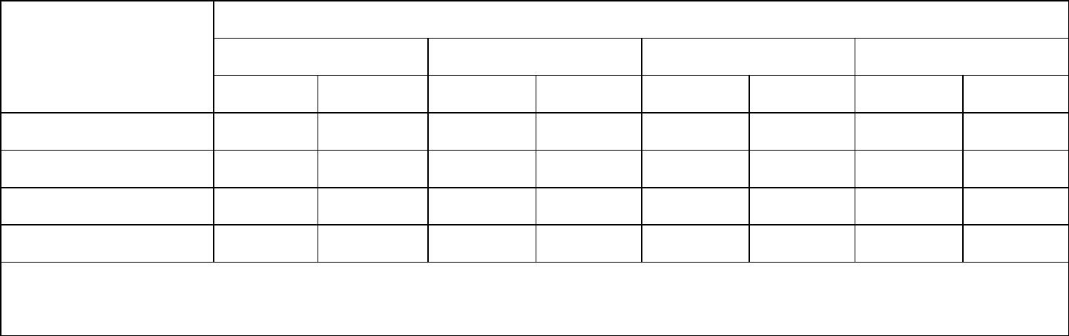
一.引言
1. 概述
在驱动技术领域，几十年来，CNE牌电动机都享有很高的知名度，始终追求节能、
环保，高功率密度输出，更可靠安全的发展目标。
YX3 系列高效率高压三相异步电动机采用当今国际高压高效中型电动机设计和制
造理念，结合本公司长期以来生产高效电动机的技术和经验而开发，采用已经验证可
靠地新技术、新材料、新工艺，选材考究、制造精良，较之上一代产品，具有以下优
势：
◆ 更节能
全系列效率达到国家一级能效标准。以 100 万 kW/年装机容量用 YX3 进行节能改
造计算（按工业用电 0.8元/度，原平均效率 95.5%，改造后平均效率 96.5%）：
改造前用电量：P_{1改造前}=100万/0.955=104.7120万 kW
改造后用电量：P_{1改造后}=100万/0.965=103.6369万 kW
改造后省电量：P_{1改造前}-P_{1改造后} =（104.7120-103.6369）×24x365=94178760kW.h
全年节省资金：94178760×0.8=75343008（元）
从以上计算分析可见，全年可节省电费约 7500万元，经济效益显著。
◆ 更环保
低振动。YX3系列高效率高压三相异步电动机不仅满足 GB10068标准对振动的要求，
且振动限值低于国家标准，满足用户的更高要求。
低噪声。YX3系列高效率高压隔爆型三相异步电动机噪声指标远远低于 Y2。
YX3与 Y2的噪声对比（6000V）
dB（A）
同步转速 r/min
1500 1000
3000
750
额定功率（kW）
＞110～220
Y2
YX3
100
Y2
YX3
95
Y2
YX3
94
Y2
YX3
92
109
111
112
113
106
108
111
113
102
105
108
110
99
＞220～550
100
96
94-98
102
105
107
92-96
96-105
107
＞550～1100
＞1100～2200
100-112
113
96-111
113
95-108
110
注： 根据国家标准，噪声测量均按声功率（Lw）级执行，表中 YX3 声功率级折算到升压级大部分
小于声压级（Lp）85dB（A）。
◆ 更紧凑
较之 Y2，YX3 系列电动机结构更紧凑，体积更小，在保证用户驱动系统能可靠运
行的同时，不浪费宝贵的储运、安装空间。
2. 用途
YX3系列高效率高压三相异步电动机可应用在矿山、机械工业、石油化工工业、发
电厂等不同行业，用于驱动各种通用机械，如压缩机、水泵、破碎机、卷扬机、离心
机、切削机床、运输机械等，是最理想的驱动设备。
4

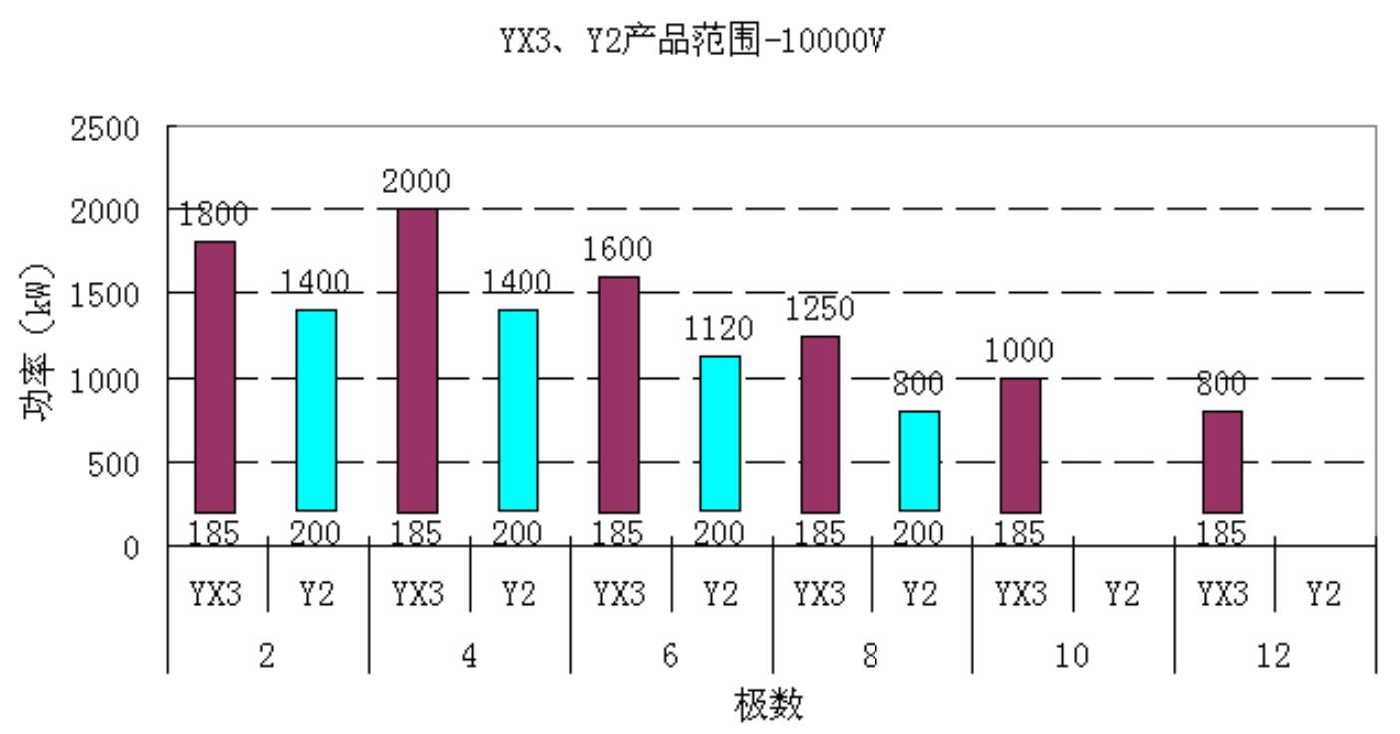
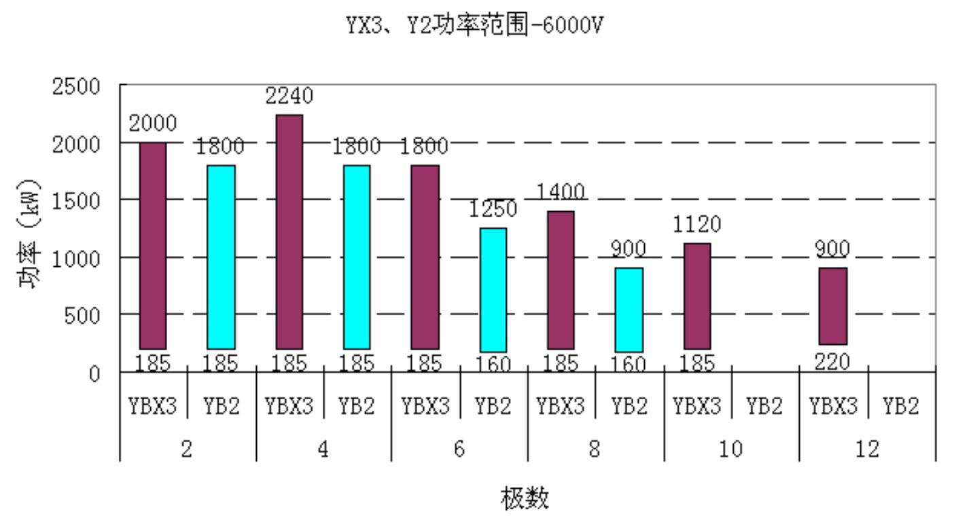
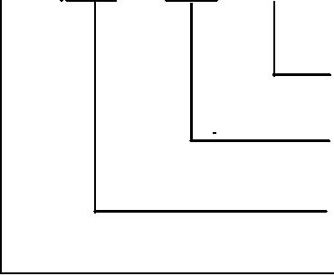
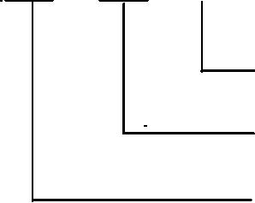
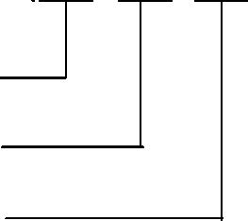
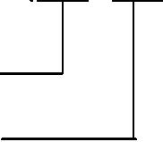
3. 产品范围
4. 型号描述
Y X 3 450 2 – 2 W
异步电动机
高效率
环境代号（户外）
极数（2 极）
第三代
铁心长度代号(2 号铁心)
轴中心高(450mm)
本系列电动机还可制成 YX3-TH 湿热型或 YX3-W 户外型及 YX3-F防腐型，具体含
5

义如下。
W-户外防轻腐蚀型
WF1-户外防中等腐蚀型
WF2-户外防强腐蚀型
F1-户内防中等腐蚀型
F2-户内防强腐蚀型
TH-湿热型
TA-干热型
THW-户外湿热型
TAW-户外干热型
二.技术特点
1. 产品基本信息
中心高：355～560
电压：3000V～11000V
频率：50Hz、60Hz
功率范围：185kW～2240kW
极数：2～12极
防护等级：IP54、IP55
热分级：155(F)
温升等级：130(B)、155(F)
安装方式：IMB3(也可做成 IMB35、IMV1)
冷却方式：IC411
环境温度:-15℃～40℃
海拔高度: 0～1000m
2. 产品执行标准与容差
执行标准
GB 755 旋转电动机 定额和性能
GB/T 997 旋转电动机结构型式、安装型式及接线盒位置的分类(IM代号)
GB/T 1032 三相异步电动机试验方法
GB/T 1993 旋转电动机冷却方法
GB 1971 旋转电动机 线端标志与旋转方向
6

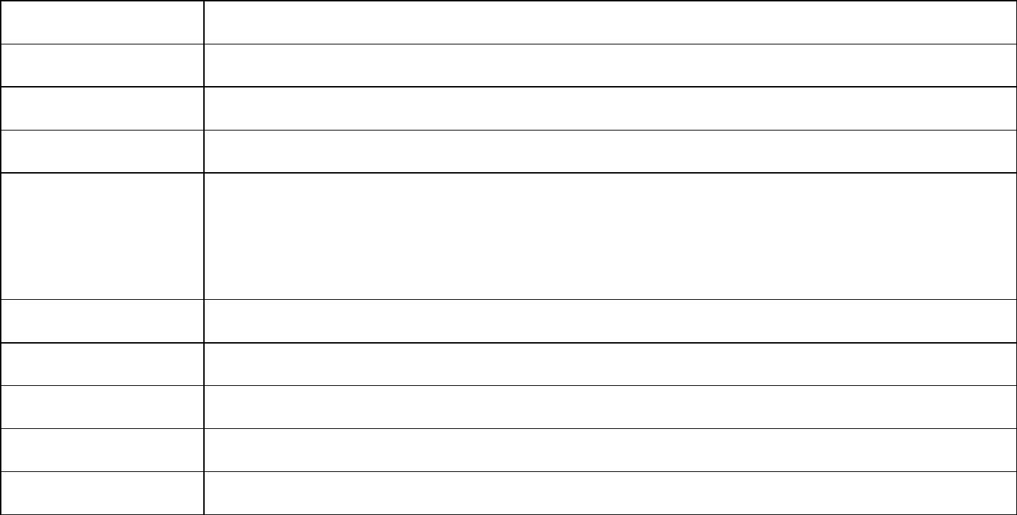
GB/T 4772
旋转电动机尺寸和输出功率等级
GB/T 4942.1 旋转电动机整体结构的外壳防护等级（IP代号）分级
GB 10068 中心高为 56mm及以上电动机的机械振动 振动的测量及限值
GB/T 10069.1 旋转电动机噪声测定方法及限值第 1部分：旋转电动机噪声测定方
法
GB 10069.3 旋转电动机噪声测定方法及限值第 3部分：噪声限值
GB 14711 中小型旋转电动机安全要求
容差
项目
容差指标
±5%
电压波动
频率波动
效率
±2%
-0.1×(1-η )
-(1-cosφ )/6
最小绝对值 0.02
最大绝对值 0.07
±20%
功率因数
转差率
堵转电流倍数
堵转转矩倍数
最大转矩倍数
转动惯量
﹢20%
（﹣15%，+25%）
-10%
±10%
3. 技术说明
◆ 高效的冷却系统
电动机分别设计有独立的外冷却风路和内冷却风路，实现以最小的损耗取得最大
的冷却效果。电动机定子产生的热量主要从定子铁心传递给机座，再被外部冷却气流
带走；转子和定子绕组端部产生的热量，由内冷却回路传递给机座。
外冷却风路的冷却气流吹过机座散热筋，沿着散热筋从非驱动端流到驱动端，机
座散热筋的空气动力学设计，使气流达到较高的散热效率；接线盒安装在远离散热筋
的位置上，对气流流动无阻碍；定子绕组端部周围的机座内侧设有内散热筋，充分散
热。
内冷却风路通过内风扇使空气流过转子通风孔，使内部热量源源不断的向机座和
端盖传导，机座起到内、外空气热交换器的作用；被冷却的空气与外部冷却空气同向，
通过机座内 4 个通风管道返回，顺序冷却，使电动机的散热均匀。
7

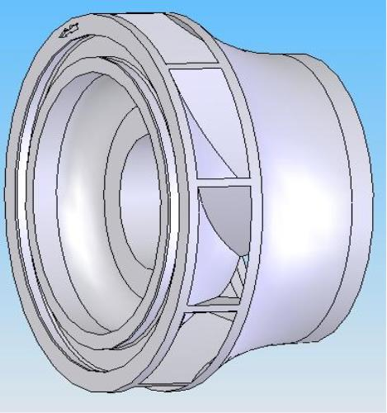
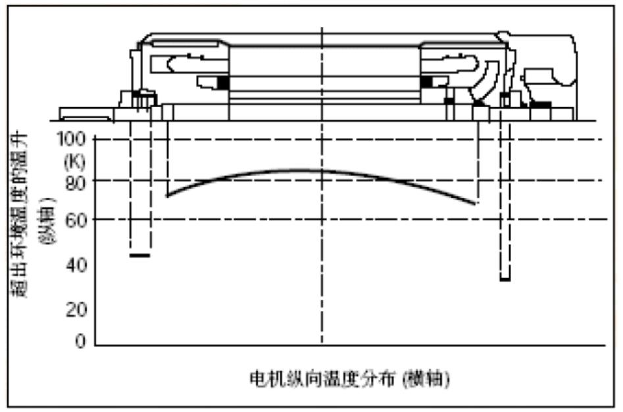
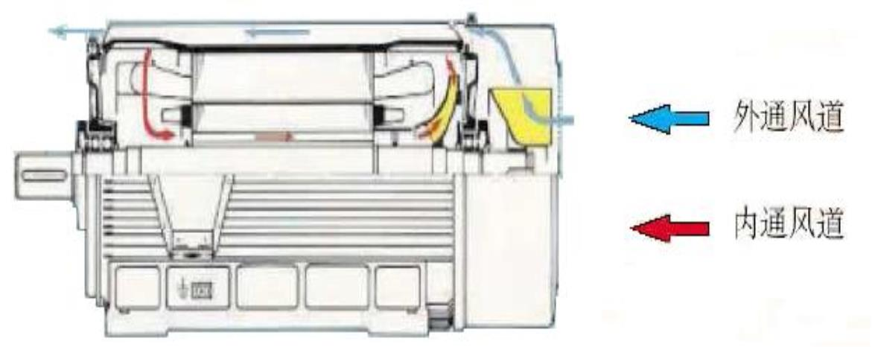
双回路冷却，不仅实现了电动机更高的功率密度，且还保证电动机温度均匀分布。
电动机双冷却回路原理图
电动机绕组及轴承温升分布图
内风扇：
优化的风路设计离不开风扇型式的选择，YX3系列电
动机的内风扇均为高强度铝合金铸造而成的双向离心风
扇。
外风扇：
2 极电动机外风扇通常为单向轴流风扇，扇叶材料
为符合 GB3836标准的轻质高强度复合材料，具有良好的
抗老化性和耐腐蚀性，也可以采用金属材质。
对于 4 极电动机：H355～400 中心高采用双向离心风扇；H450 及以上中心高采用
单向离心风扇。
8

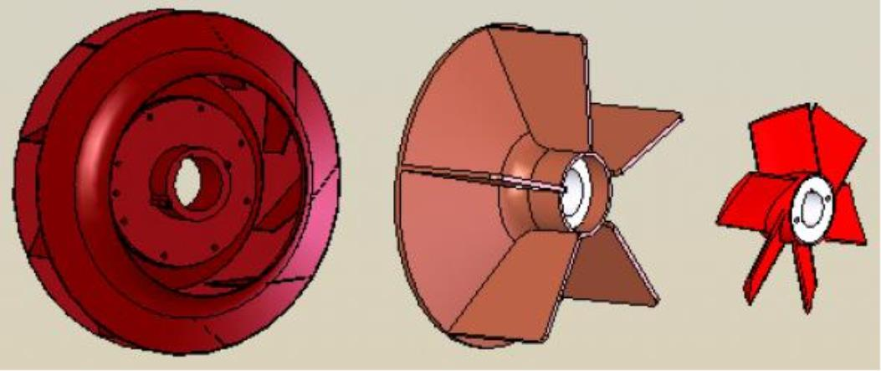
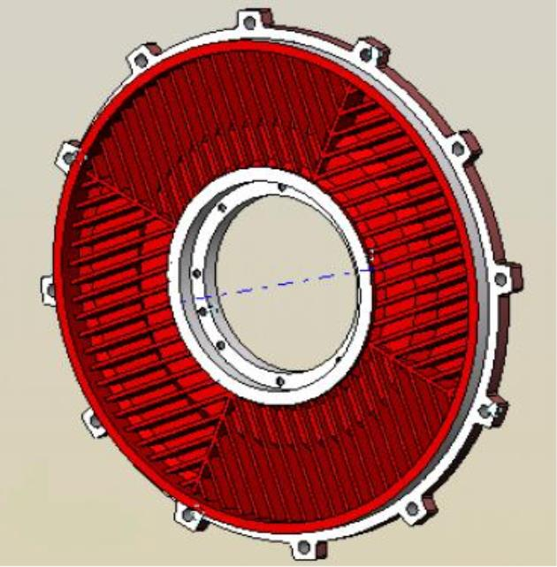
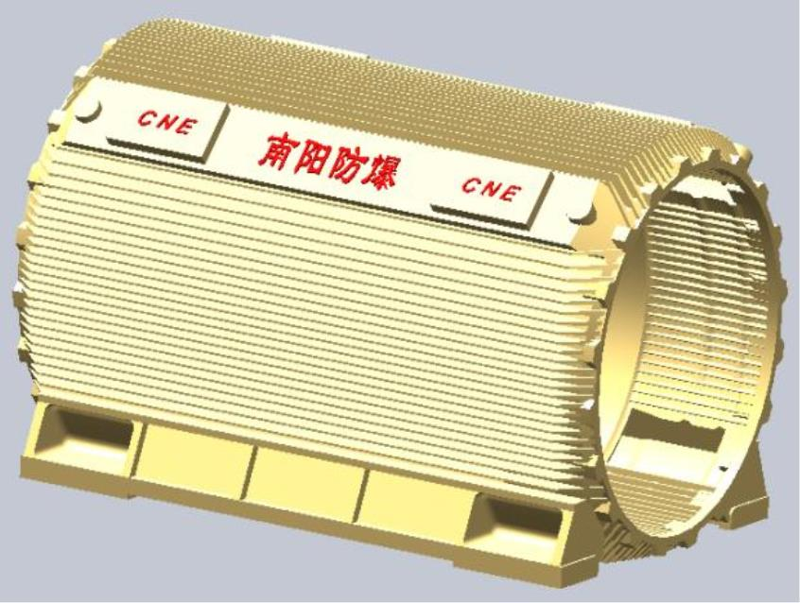
对于 6极及以上电动机均采用双向离心风扇。
4极及以上电动机风扇均为金属材质。
◆ 无忧的机械结构
机座：
电动机机座、端盖采用工艺成熟的高强度灰铸铁制造，也可采用球墨铸铁以适用
于更恶劣的环境。加厚的机座壁、箱
型设计的机座端部结构和底脚结构，
使机座具有更高的强度和刚度。机座
采用水平、垂直散热片铸铁机座，内
部设有四个轴向通风道，机座内部对
应绕组端部位置分布水平、垂直式散
热筋，增大了内部散热面积。接线盒
安装于电动机侧上方通风道处，通风
道上对角安置两个可以任意调整角
度的吊环。
端盖：
驱动端和非驱动端端盖内、外均散热筋同时
起到了加强筋的作用，提高了端盖的强度、刚度
和散热效果，并与机座进行可靠的连接，使整机
获得了理想的散热和支撑结构。
9

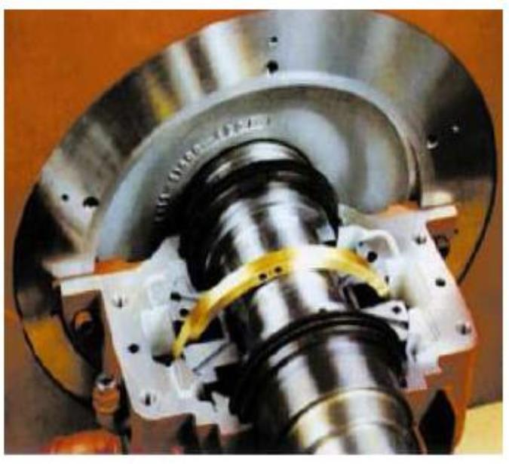
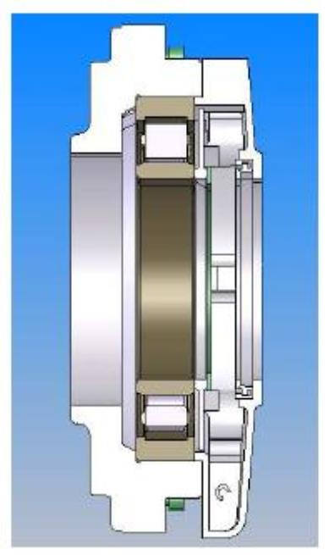
◆ 独特的转子结构
电动机通常采用铸铝转子。采用离心铸铝工艺或压铸铝工艺将液态纯铝浇注到转
子铁芯槽中，一次性浇铸成型，将转子导条与端环铸成一个整体。铸铝转子结构和工
艺保证了电动机转子不可比拟的可靠性，同时使电动机具有满意的转矩特性。
大容量电动机采用铜条转子；可靠的导条紧固和端环焊接工艺以及高速电动机的
护环结构，确保了铜条转子的可靠运行。
◆ 可靠的轴承结构
电动机通常采用滚动轴承，当使用条件诸如运转速度、负载能力以及工况条件超
出限值时采用滑动轴承。
H500～560中心高 2极标准设计的电动机采用端盖式球面滑动轴承强制润滑，非轴
伸端滑动轴承带绝缘；H500-2也可做成自润滑滑动轴承；其它电动机均采用滚动轴承，
并带有不停机注排油装置，可在运行中加注、排除废油脂。
滚动轴承
滚动轴承采用两轴承结构，带不间断注排油装置和轴承测温装置；采用注油杯进
行注油，锂基脂润滑。滚动轴承结构均设有 V型密封圈，防止灰尘和水溅射进入轴承，
使其具有较长的使用寿命和润滑间隔。轴承理论寿命均大于 10万小时。
滑动轴承
根据轴承的负荷情况，可选用靠热辐射和热传导自然冷却的油环自润滑方式或强
制润滑方式。自润滑方式可以通过增设进回油管路，方便的实现强制润滑。
滑动轴承电动机自由状态时允许的轴向窜动量为±5mm，在这种情况下，电动机转
子和轴系必须通过被驱动设备上的"限位装置"配合轴向定位。
10

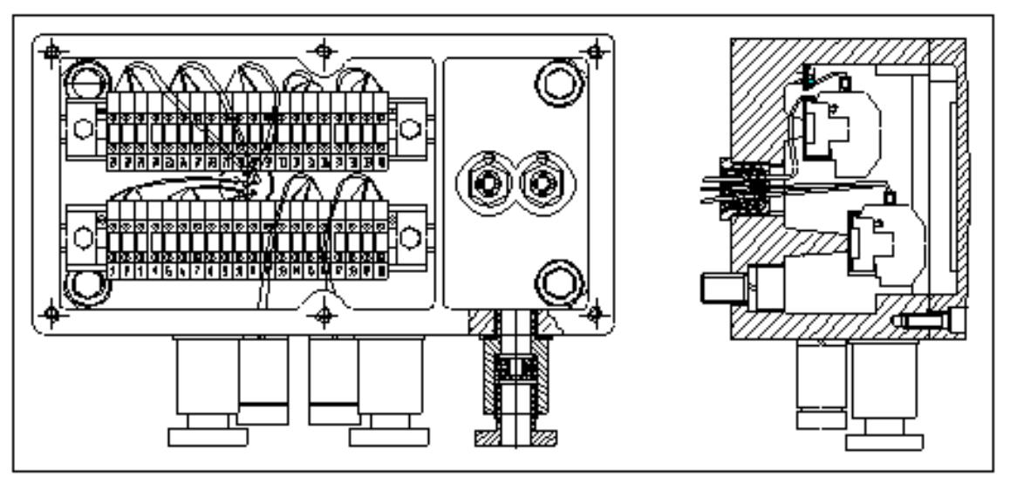
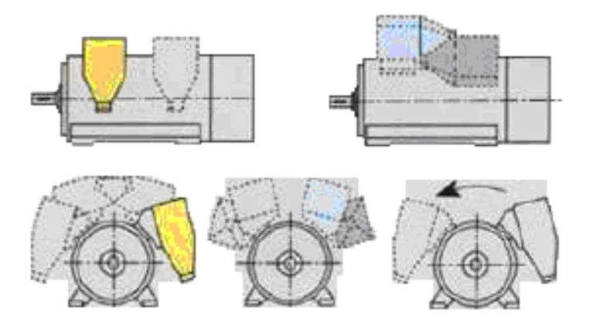
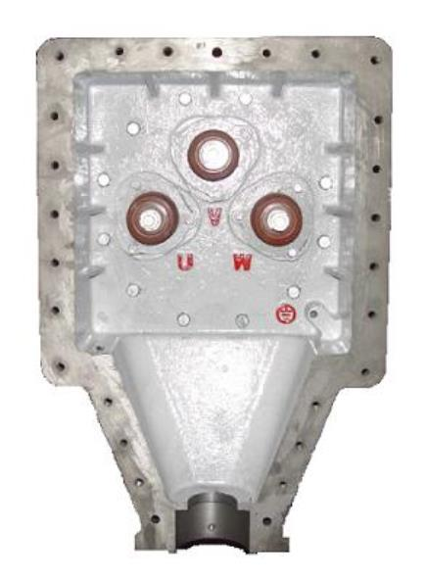
滚动轴承结构
端盖式滑动轴承
◆ 久经验证的 VPI真空压力浸渍技术
我公司生产的高压电动机所采用的绝缘系统是经过多年验证的，结合引进技术，
采用现代工艺新技术，逐步增加云母比例，这一绝缘系统还在不断地发展和完善。
定子绕组采用 155（ F ）级绝缘，线圈端部有可靠的固定及绑扎，在制造过程中
经过多次匝间脉冲电压试验及对地耐压试验，并采用 VPI 真空压力浸渍无溶剂工艺处
理，具有很高的电气强度、机械强度及良好的耐腐蚀性和耐潮性能。线圈铁心采用了
特殊的防电晕处理，使电动机能在海拔较高的地区安全运行。
◆ 出线方式多样化
电动机引出线的对称布置允许将接
线盒从"右手"侧调整到"左手"侧，相反亦
然。也可提供另一个接线盒用来引出中性
点。
主接线盒
电动机的外部电缆引入线在接线盒中通过接线柱进行可靠的
连接。主接线盒为铸铁接线盒。接线盒内腔尺寸较大，各接线端
子之间的爬电距离与电气间隙远远大于国家标准规定。接线盒内
腔涂有防锈底漆和耐弧性好的磁漆，接线端子经镀银处理后，与
绕组引线电缆相接。 接线盒内、外均设有单独的直径为 M12的
接地端子。
辅助接线盒
辅助接线盒用于定子测温、轴承测温和加热器端子。加热器
端子与测温端子由隔板隔开。测温端子采用端子排的连接方式。
11

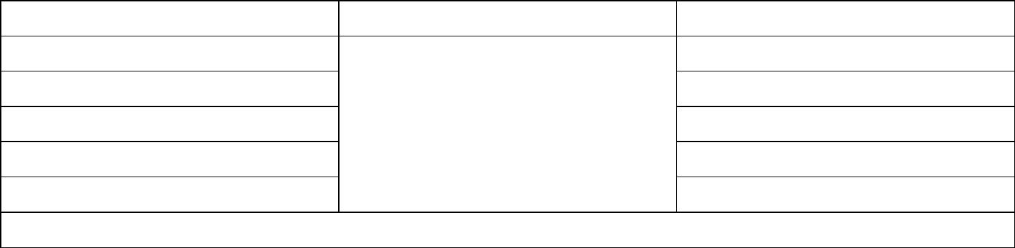

主、辅接线盒引入装置
接线盒
引入装置
特征
采用压板式结构固定外部引线电缆。接线口处设有橡胶密封装置及
橡套电缆 防止电缆拨脱装置。高压接线盒密封圈直径有Φ 64、Φ 57、Φ 51、
Φ 46、Φ 40的同心圆，外设喇叭口接线斗，默认出口大小为 1-￠70。
接线口处设有橡胶密封装置，密封圈直径有Φ 64、Φ 57、Φ 51、Φ
钢管布线
46、Φ 40的同心圆，外设螺纹口的接线斗，默认螺纹接口为 1-G2
1
2
。
主接线盒
在钢管布线的基础上增加格兰头，适用于非铠装电缆进线，格兰头
无铠格兰 默认规格为 M80X1.5，适用电缆外径为Φ 48～Φ 63mm，材质铜镀镍，
数 1个/台。
在钢管布线的基础上增加格兰头，适用于铠装电缆进线，格兰头默
铠装格兰 认规格为 M75X1.5，适用外层电缆外径为Φ 57-Φ 78mm，适用内层电
缆外径为Φ 54.5～Φ 64mm，材质铜镀镍，数量 1个/台。
采用压板式结构固定外部引线电缆。接线口处设有橡胶密封装置及
橡套电缆 防止电缆拨脱装置。高压接线盒密封圈直径有Φ 20、Φ 16、Φ 12、
Φ 6的同心圆，外设喇叭口接线斗，默认出口大小为 1-Φ 20。
辅助接线
盒(包含
测温和定
子加热
器)
接线口处设有橡胶密封装置，密封圈直径有Φ 20、Φ 16、Φ 12、Φ 6
钢管布线
的同心圆，外设螺纹口的接线斗，默认螺纹接口为 1-M25X1.5。
在钢管布线的基础上增加格兰头，适用于非铠装电缆进线，格兰头
无铠格兰 默认规格为 M25X1.5，适用电缆外径为Φ 6～Φ 16mm，材质铜镀镍，
数量 3个/台。
在钢管布线的基础上增加格兰头，适用于铠装电缆进线，格兰头默
铠装格兰 认规格为 M75X1.5，适用外层电缆外径为Φ 16.9-Φ 26mm，适用内层
电缆外径为Φ 13.0～Φ 20.2mm，材质铜镀镍，数量 3个/台。
注：有特殊要求请提出。
◆ 监测保护全面
作为电动机标准配置，我们安装了用于温度连续监测的定子及轴承测温元件（铂热
电阻 Pt100），防冷凝的空间加热系统，也可根据用户要求增设温度现场显示仪表、
温度变送器、测速编码器、测振传感器等监测保护设备。
电动机加热器电压与功率
中心高
电压（V）
功率（W）
400
355
400
500
450
220（单相 AC）
600
500
700
560
800
注：若有特殊要求，订货时请提出。
12

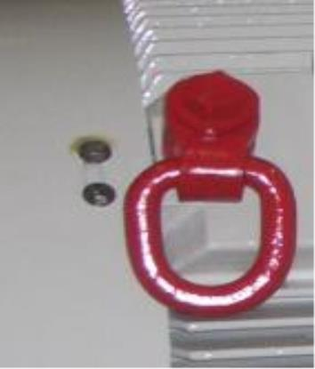
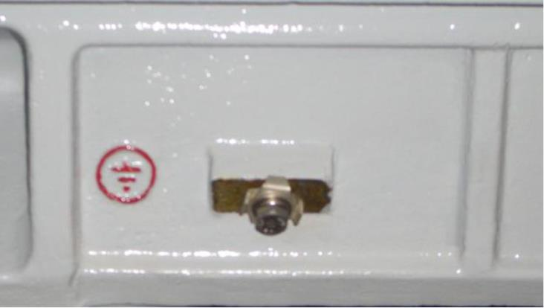
◆ 人身安全保护到位
吊装
电动机吊装关系生命财产安全，为此 YX3 电动机对吊环进行了高可靠设计。吊环
可沿 360°旋转，铰链可翻转 180°，它们可沿吊绳拉力方向自动调整。每个吊环均有
单独承受整个电动机重量的设计安全系数，但是为确保吊运和安装安全，须把两只吊
环沿对角线位置安装在机座上，共同起吊。保证了现场作业的安全。
接地保护
接地保护事关现场维护的安全，为此，YX3电动机机座地脚提供安装用顶起螺丝孔，
用于电动机安装时调整高度。
机座底部两侧以及接线盒内外均提供了大截面的接地端子。
旋转吊环
M12接地端子
◆ 外形实用美观
结构外观
由于机座和端盖均采用铸铁结构，机座散热片按不同心设计，散热片节圆呈蝴蝶翅
状，外观呈流线型整体，非常美观。
表面处理
表面处理适合极端的环境条件，例如：湿润和持续潮湿，低温或高温，紫外线和放
射性辐射，腐蚀介质，如盐雾，腐蚀性气体和蒸汽。表面处理可全部防止以上危害。
三.工程选型
1. 订货考虑因素
选用 YX3系列高效率三相异步电动机应考虑以下因素：
□ 使用环境：户内，户外，环境温度，海拔高度等；
□ 防护等级：IP54，IP55；
□ 被驱动设备的机械特性及转动惯量；
□ 电动机与被驱动设备的连接方式；
13

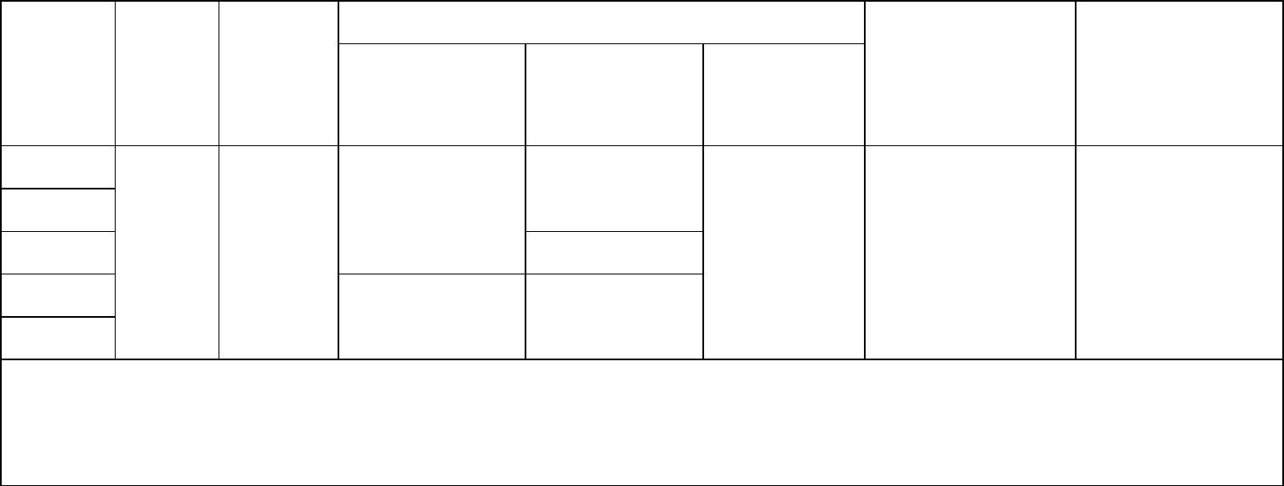
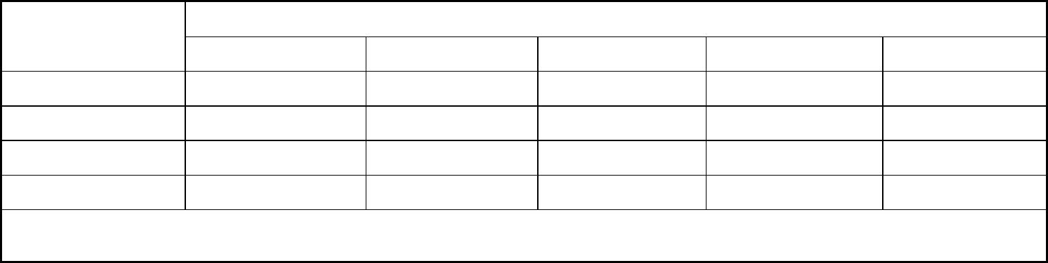
□ 启动方式，启动频次以及启动电压降等；
□ 工作制：S1或其它；
□ 温升考核：130（B）级（机座号最大一档按 F级），155（F）级；
□ 电动机旋转方向：顺时针，逆时针，双向；
□ 接线盒位置，左侧，右侧；
□ 主接线盒进线口形式：橡套、钢布。
□ 辅助接线盒进线口形式：橡套、钢布。
□ 环境温度及海拔高度对电动机输出功率的影响：
环温、 海拔与输出功率
环境
温度
40℃
45℃
50℃
55℃
海拔高度
2000m
93%
1000m
100%
96%
1500m
96%
2500m
89%
84%
79%
/
3000m
85%
80%
74%
/
92%
88%
91%
87%
83%
86%
82%
77%
注：表中百分数是电动机输出功率占额定功率的百分比。
2. 默认设计状态
在无特殊声明情况下，产品依据以下特征进行设计。
标准设计
方向与轴承**
主接 辅助接
中心高 线盒
线盒*
2极
4极
6～12极
绕组测温
轴承测温
355
400
单向/滚动
单向/滚动
共 6支 PT100
共 2支 PT100
右侧/ 右侧/
橡套 橡套
450
500
560
单向/滚动 双向/滚动 铂热电阻（3线 铂热电阻（3线
单向/滑动
制），每相两支， 制），前后轴
强制润滑***
单向/滚动
3用 3备
承各 1支
注：*测温和加热接线盒形式上合为一体，实际上分隔两腔。
**默认顺时针（从轴伸端看）。
*** H500-2在 1120kW及以下也可以采用滚动轴承。
3. 特殊订货
当您的订户需求已经超出产品基本信息时，请与我公司征询，我们将进行非标
设计以满足您的需要。
14

4. 常用选件
以下元器件由用户自行选定，定货时应注明：
□ 编码器、传感器、变送器；
□ 温度现场显示仪表或智能巡检仪表；
□ 轴承振动检测探头；
□ 非驱动端滚动轴承绝缘 (选择时需先咨询) ；
□ 高低压稀油站；
□ 高压顶油装置；
□ 格兰（需注明格兰类型）；

